29 апреля среда

Ф.и.о обучающегося
Учебная дисциплина | ОП.06 ОХРАНА ТРУДА
Профессия | 43.01.09 Повар, кондитер
Преподаватель | Мировова Елена Леоновна
Раздел | Электробезопасность и пожарная безопасность
Тема урока | 35,36 КЛАССИФИКАЦИЯ УСЛОВИЙ РАБОТЫ ПО СТЕПЕНИ ЭЛЕКТРОБЕЗОПАСНОСТИ. ОПАСНЫЕ УЗЛЫ И ЗОНЫ МАШИН. ТРЕБОВАНИЯ ЭЛЕКТРОБЕЗОПАСНОСТИ, ПРЕДЪЯВЛЯЕМЫЕ К КОНСТРУКЦИИ ТЕХНОЛОГИЧЕСКОГО ОБОРУДОВАНИЯ
Урок 18

ОБЕСПЕЧЕНИЕ ЭЛЕКТРОБЕЗОПАСНОСТИ

1.Допускаются лица прошедшие инструктаж.
2.Имющие квалификационную группу.
3.Назначено лицо ответственное за электрохозяйство.
4.Оформление наряда на производство работ.
5.Организация надзора за проведением работ.
6.Заземлены токоведущие части.

ОПАСНЫЕ УЗЛЫ И ЗОНЫ МАШИН НА ПОП

1. Элементы конструкции машин не должны иметь острых углов, кромок и т. п., представляющих источник опасности при обслуживании. Конструкция должна исключать возможность случайного соприкосновения с горячими или переохлажденными частями. Все ее элементы, в том числе подводящие и отводящие коммуникации, должны предотвращать возможность случайного повреждения, вызывающего опасность при обслуживании. Системы подачи сжатого воздуха, пара, воды должны отвечать действующим требованиям и нормам.

2.Выделение теплоты, влаги и пыли в производственное помещение не должно превышать предельных уровней (концентраций), установленных для рабочих зон. С этой целью для удаления взрыво- и пожароопасных веществ из мест их образования должны быть смонтированы встроенные устройства. В производственных помещениях должны быть предусмотрены вентиляция и кондиционирование воздуха, а также аспирация оборудования.

3. Конструкцией машин должна предусматриваться защита от поражения электрическим током, (заземлена).

4.Движущиеся части оборудования, являющиеся источником опасности, ограждают.Машина для нарезки хлеба

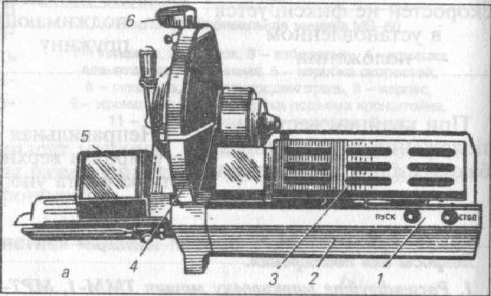

5.К органам управления оборудованием предъявляют следующие основные требования:
- по форме, размерам поверхности они должны быть безопасны и удобны в работе;
- место расположения (доступность) их не должно затруднять выполнение отдельных операций;
- усилие для приведения в действие органов управления не должно быть слишком велико (непосильно) или мало (случайное касание вызывает пуск или остановку машин);
- конструкция должна исключать самопроизвольный пуск или остановку оборудования;
- органы управления однотипным оборудованием должны быть унифицированы.

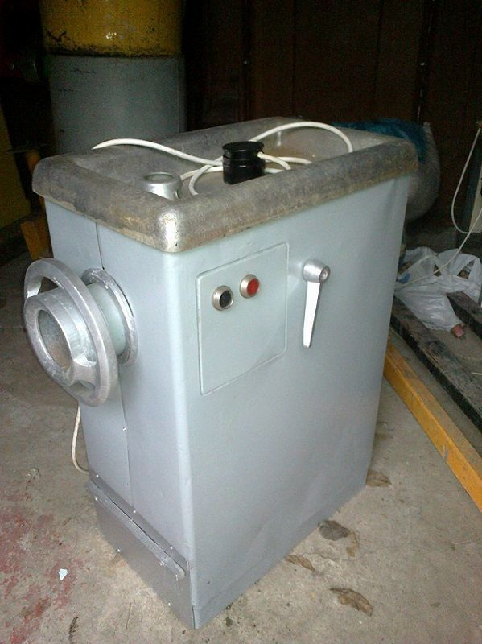

6.Средства ограждения опасных зон оборудования. Для предотвращения производственного травматизма при обслуживании оборудования необходимо устанавливать специальные устройства, которые ограждают опасные зоны. Последние представляют собой пространство, где постоянно или периодически действуют опасные факторы, создающие возможность травматизма. Например, опасными зонами являются ременные, зубчатые, цепные и другие передачи; зоны питания и измельчения вальцовых мельниц и т. д.
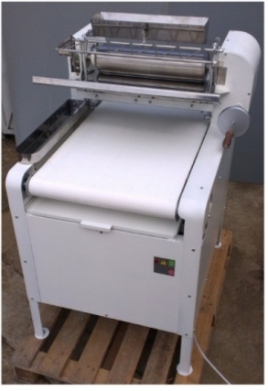 Тестораскаточная машина МРТ 60М
7.Для защиты от действия опасных факторов применяют следующие основные средства защиты: оградительные, предохранительные и сигнализирующие устройства, а также дистанционное управление.Блокировочные устройства бывают различных типов: электро-механические, механические, электрические, фотоэлектрические и др. При снятии или неправильной установке ограждений нарушается цепь электропитания двигателя машины.
Тестомесильная машина ТММ-1М
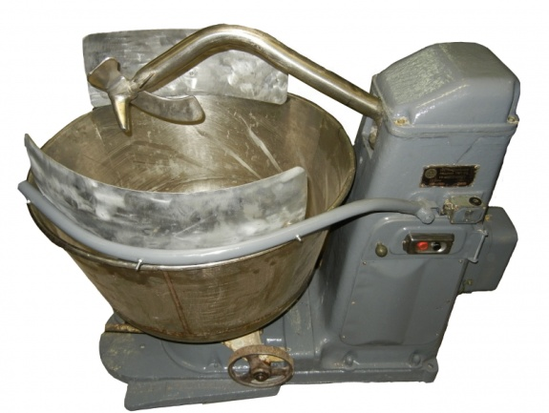
.
К предупредительной сигнализации относят также указатели типа:
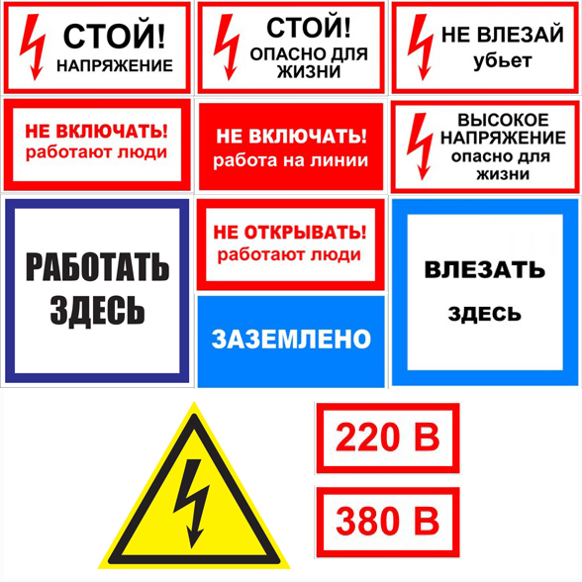

Отраслевые правила техники безопасности и производственной санитарии предусматривают определенные проходы и разрывы – это минимальные расстояния между объектами, из которых один или оба представляют потенциальную опасность травмирования, если уменьшить расстояние между ними.Оборудование должно быть исправно, а параметры его работы – соответствовать техническим паспортам. Вращающиеся узлы машин (валы, роторы и т. п.) должны быть отбалансированы как в сборе, так и в виде отдельных деталей. Нельзя допускать несвойственного шума, стука, вибрации и заедания рабочих органов, а также перегрузки машин.
Запрещаются пуск и работа машин с неисправными или снятыми ограждениями, блокировочными, предохранительными и сигнальными устройствами. Во время работы машины также запрещается снимать и надевать приводные ремни, регулировать натяжение тяговых и рабочих органов (лопаток бичей, шнеков, щеток, вальцов и др.), проводить мелкий ремонт, смазку, подтяжку болтов и т. п. Эти работы разрешается выполнять только после полной остановки оборудования.
В СЛУЧАЕ НЕИСПРАВНОСТИ МАШИН И МЕХАНИЗМОВ: ОТКЛЮЧИТЬ И ПОСТАВИТЬ В ИЗВЕСТНОСТЬ РУКОВОДИТЕЛЯ.

Домашнее задание:
- ______________________________ - это система организационных и технических мероприятий и средств, обеспечивающих защиту людей от вредного и опасного воздействия электрического тока, электрической дуги, электромагнитного поля и статического электричества.

- _______________________________- визуальное обследование электрооборудования, зданий и сооружений, электроустановок.

- _______________________________– часть электроустановки, нормально находящаяся под напряжением.

- ________________________________– часть электроустановки, которая может оказаться под напряжением в аварийных режимах работы (корпус электрической машины).

- _________________________________ - электроустановка или её часть, которые находятся под напряжением, либо на которые напряжение может быть подано включением коммутационных аппаратов.

- ________________________________ - средство защиты, предназначенное для обеспечения электробезопасности.

